ASPNet 长尾原型学习
可视化整理版

我又整理了下结构大体上思路是：
- 大背景：长尾数据存在从数量不平衡和类内结构不平衡两方面，但大多数长尾分类的方法都集中在处理数量不平衡上，
- 大背景解决方法：因此我们提出原型学习来代表类内结构不平衡，从而特征表示能力。
- 原型学习分类带来的小问题
- 单一原型表征能力问题
- 原型更新问题：单一batch原型生成不稳定；batch与batch间更新不稳定；batch与batch间更新不匹配
- 分类得分问题
- 小问题的解决方法（ASPnet）
- 多个子原型
- 置信度；EMA；匈牙利
- Logit调整

大背景（长尾数据存在数量不平衡，类内结构不平衡两方面，但大多数长尾分类的方法都集中在处理数量不平衡上）

一．【大背景】

long-tailed distribution
即：
少数head classes拥有大量样本，
而大量tail classes只拥有极少样本。
例如：
* 常见动物类别可能有上万张图片
* 稀有类别可能只有几十张
这种数据不平衡会导致分类模型严重偏向head classes。
但传统方法通常认为：
long-tail问题的核心是：

sample数量不平衡
因此：
大量工作集中在：
* re-sampling 过采样
* logit adjustment 分类分数调整
等方向。
这些方法主要解决的是：

classifier bias
即：
提高尾类的训练频率，或抑制头类的训练频率
使其在分类边界上占据优势。
但是：

仅仅调整分类器是不够的。
因为：
long-tail问题不仅存在于decision boundary。
还存在于：

feature representation层面。

把头尾类数据比作地图的划分
因此我们提出原型学习来代表类内结构不平衡，从而特征表示能力。

大背景的解决方法（提出原型学习来代表类内结构不平衡，从而特征表示能力。先整体讲一下如何利用原型去分类的通用基本方法 ）
如何拟合原型（先计算对每个星球的引力，再计算每个引力下吸引的碎片质量），分类，拟合原型遇到的三种问题和分别的更新方法，）

每一张图片进入网络以后，都会变成空间中的一根feature 箭头。
每一个 prototype，也是一根箭头。
可以把它理解为某一类内部某一种稳定模式的代表，也可以理解为一个引力中心，不断吸引同类样本的碎片过去拟合 。
所以从几何上说，分类本质上就是看
这根样本箭头，最终更靠近哪一组原型箭头？
然后再对每一根箭头做 L2 归一化：
也就是同时除以长度
这一步的几何意义非常明确：
以后我们不再比较箭头长度，只比较箭头方向。
为什么只看方向？
因为原型学习最关心的是语义相似性。
同一个类别不同图片，亮度、纹理强弱可能不同，但语义方向应该接近。
归一化以后，所有点都落在单位球面上，分类就变成了一个更纯粹的方向匹配问题。
所以从图片到特征向量 的过程，实际上就是：
先把图像翻译成箭头，再把箭头送入一个更适合聚类和比较的语义空间，并统一长度，只保留方向信息。
接下来，我们在空间中放入 prototype。也就是如何拟合原型（先计算对每个星球的引力，再计算每个引力下吸引的碎片质量）
原型分类（Prototype Classification）的本质是：
每个类别先形成一个“典型中心”
之后看新样本更像哪个中心
比如：
类别 | 原型
猫 | “猫的平均方向”
狗 | “狗的平均方向”
以后来一个新图片：
只要看：
它更接近猫原型
还是狗原型
即可完成分类。

一、原型是怎么形成的？
这里先只讲：

一个类别只有一个原型
（后面APSNet再扩展成多个子原型）
整个形成过程其实只有两步：

Step1：计算原型对每个样本的“引力”
先假设：
现在已经有一个初始原型：
pcp_cpc​
每个样本都有自己的特征：
ziz_izi​
系统会计算：
样本和原型有多像
本质就是：

方向是否接近
通常用余弦相似度：
$cos(zi$​,pc​)
你可以把它理解成：
情况 | 意义
方向很接近 | 原型对它“吸引力大”
方向差很多 | “吸引力小”
例如：
样本 | 与狗原型相似度
金毛 | 0.95
柴犬 | 0.91
猫 | 0.08
说明：
狗原型会强烈吸引狗样本。

Step2：把吸引过来的样本：加权求和
然后：
系统会把：
被这个原型吸引过来的样本
重新求平均
形成新的原型：
$$p_{c}=\frac{\sum{z_{i}}}{N}$$

意思是：
原型 = 这一类所有样本的“平均方向”
因此：

原型本质上是：
这一类最典型的语义中心

二、如何利用原型分类？
现在：
每个类别都有自己的原型：
类别 | 原型
猫 | Pcat​
狗 | Pdog​
来了一个新样本：
系统会分别计算：

$$\cos{(}z_{i},p_{cat})$$
$$\cos{(}z_{i},p_{dog})$$

看它更像谁。
例如：
类别 | 相似度
猫 | 0.12
狗 | 0.93
说明：
这个样本方向更接近狗原型。
于是：
判定为狗

三、为什么还要Softmax？
因为：
相似度还不是“概率”。
系统希望得到：
属于每个类别的概率
于是：
会把所有类别得分做Softmax：可以理解为放大类别之间的差异，把相似度转化为概率
$P(c|x)=\frac{e^{s_{c}}}{\sum_{j}{e^{s_{j}}}}$
$$P(c|x)=\frac{e^{s_{c}}}{\sum_{j}{e^{s_{j}}}}$$
其中：
$s_{c}=\cos{(}z_{i},p_{c})$
例如：
原始相似度：
类别 | score
猫 | 1.2
狗 | 4.8
Softmax后：
类别 | 概率
猫 | 0.03
狗 | 0.97
于是模型说：
97%概率是狗

四、正向传播结束后，怎么学习？
这里是整个神经网络最核心的思想。
假设：
真实答案是：
狗
但模型预测：
类别 | 概率
猫 | 0.40
狗 | 0.60
系统会觉得：
还不够像狗
于是产生：

loss（损失）
loss本质就是：
“你预测错了多少”

五、反向传播到底在干什么？
一句话：

让正确类更像

让错误类更不像
具体来说：
系统会自动调整：
- 特征方向
- 原型方向
目标是：

1. 提高正确类别概率
即：
P(dog∣x)↑

2. 降低错误类别概率
即：
P(cat∣x)↓
由于：
概率来自相似度。
所以本质会变成：

3. 提高正确类得分
即：
cos(zi,Pdog)↑

4. 降低错误类得分
即：
cos(zi,Pcat)↓
而余弦相似度本质又是：

看夹角
因此最终就变成：

5. 缩小与正确原型的夹角
∠(zi,Pdog)↓

6. 增大与错误原型的夹角
∠(zi,Pcat)↑

六、最终训练会发生什么？
经过不断训练：
会逐渐形成：
狗样本
→ 全部朝向狗原型聚集
猫样本
→ 全部朝向猫原型聚集
最后空间会变成：
同类越来越紧
异类越来越远
于是：
分类边界越来越清晰。

二．【“生成原型去给长尾数据分类”这个解决方法后带来的小问题】

（一）单一原型表征能力问题
head class不仅仅是“样本更多”。
更重要的是：

内部结构更复杂。
1.头类：
一个head class内部可能同时包含：
* 不同姿态
* 不同背景
* 不同光照
* 不同视角
因此：
head class通常呈现：

multi-modal distribution
---
但现有大量prototype-based方法：
通常采用：

one prototype per class
即：
默认：
一个prototype就能代表整个类别
这会导致：
head class内部多个语义模式：
被强行压缩到同一个prototype附近。
最终：

头部类特征多样性丢失分类空间扩大
- 头部类分类边界会挤压尾部类：
- 尾类：尾类分到的训练样本不够，过拟合
由于head class内部无法被充分表达：
其feature distribution会在空间中：

大范围扩散。
这会导致：

head class feature侵占tail class空间。
最终：
tail class本来就少量的feature：
更容易被head class淹没。
因此：
long-tail问题不仅仅是：

分类器偏置
更深层的问题是：

representation capacity mismatch
即：
不同类别复杂度不同，
但模型却给予相同表达能力。
---
（二）.这里引出现有prototype方法的第二个问题：原型更新不稳定

prototype update instability

1.单一batch的原型生成不稳定.
prototype learning依赖：
mini-batch估计prototype。
但在long-tail场景下：
tail classes：
* sample极少
* batch出现频率低
* feature variance大
因此：
prototype更新会非常不稳定。
---
2.原型在batch 与 batch 之间来回抖动.
feature distribution会不断变化。
如果直接更新prototype：
会导致：

semantic drift
即：
prototype语义不断漂移。
---
因此：
现有方法虽然引入prototype，
但：

prototype本身并不稳定。

七、这里再引出第三层问题（prior bias）
注意：
你的论文逻辑是三层递进。
---
此外，
即使feature space得到改善，
long-tail数据天然存在：

prior probability imbalance
---
由于head classes训练频率更高，
模型最终仍然会倾向于：
输出head class更大的logit。
因此：
decision boundary仍然偏向head class。
---
所以：
我们认为：
long-tail recognition实际上包含三个层次的问题：
---

第一层：

representation capacity mismatch
不同类别复杂度不同，
但prototype数量固定。
---

第二层：

prototype evolution instability
tail classes prototype更新不稳定。
---

第三层：

classifier prior bias
分类边界天然偏向head class。

原型学习分类的小问题的解决逻辑大纲
针对上述问题，

第一：
我们提出：

Adaptive Sub-Prototype Allocation
根据类别样本数量：
动态分配prototype数量。
---
其核心思想是：
head class内部结构更复杂，
因此需要更大的representation capacity。
而tail class由于样本有限，
如果强行分配过多prototype：
反而会导致：
prototype估计不可靠。
因此：
我们采用：

logarithmic allocation
实现：
复杂类别更多prototype
简单类别更少prototype

第二：
针对prototype更新不稳定问题，
我们提出：

Confidence-Guided Prototype Update
---
核心思想是：
不同batch中的prototype estimate可靠性不同。
因此：
不应该：
无条件更新prototype
```
而应该：

根据当前prototype estimate可信度
动态决定更新强度。
---
因此：
我们进一步结合：
* confidence gating
* EMA smoothing
* Hungarian matching

实现：

稳定prototype evolution。
---

第三：
针对long-tail classifier bias，
我们进一步采用：

prior-calibrated logit adjustment
缓解：
head class prior dominance。
---

原型学习分类的小问题的解决逻辑细节（ASPnet）
现在我们大概了解了利用原型去分类的答题思路，但是如何训练更新出每个类的原型，提高其在长尾数据下应用稳定性是我们研究的重点。因此我们关注到了原型学习在长尾数据下的现存问题：
画图
头部类多模态，单原型表征不够。
对于头部类，比如猫，它内部模态非常多。
灰猫、白猫、正脸、侧脸、坐着、跳跃，都可能是不同方向。
如果强行只用一个 prototype 去吸收所有这些方向，
那最后这个 prototype 会变成一个“平均方向”。
结果就是，（1）头部类的特征多样性丢失头部类的分类空间扩大。
尾部类样本少，多原型又不稳，因为每个原型分到的训练样本不够，过拟合；
对于尾部类，比如雪豹，问题又相反。
它样本本来就少，方向本来就集中。
如果你硬给它分好几个 prototype，那么每个 prototype 后面只有一两张图支撑，
（2）这些 prototype 就会变得极不稳定，训练时到处乱跳。
（3）最后头部类分类边界会挤压尾部类。分布在两类中间的边界样本会逐渐的被头部类原型吸引。

（画图）
第一步：自适应分配原型，利用不再局限于每类一个子原型，而是根据头尾类样本数量和复杂度去分配原型数量。
对于猫这种样本量足够大的头类，计算出的子原型数量就多一些。聚类之后可能自动形成“灰猫一组、白猫一组”，保证头部类的多模态特征都有各自的子原型代表。
对于雪豹这种样本极少的尾类。子原型数量就少一些。这就保证了尾部类的少数原型也有足够的样本支撑，不会因为切分过细而让原型本身失去代表性。
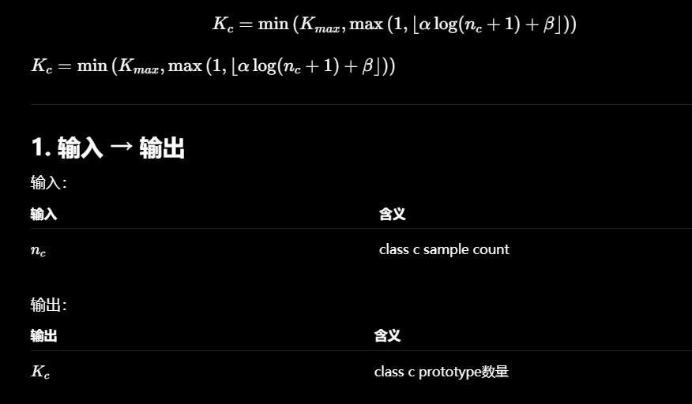
前期：
新增sample带来大量不同角度颜色的新模态。
后期：
新增sample大多只是已有模态重复，不会再出现新的。
因此：
log函数：
y=log(x)
天然符合：
前期增长快
后期逐渐饱和
但如果一个类样本太少，当nc < max(3Kc , 20)，样本总数小于20或者每个原型至多可以分到3个样本时，就强制只给它一个原型，避免切分过细。

第二步用 K-means聚类把内部特征自然分成几个子群。每一组的中心就是一个子原型。语义方向初始化
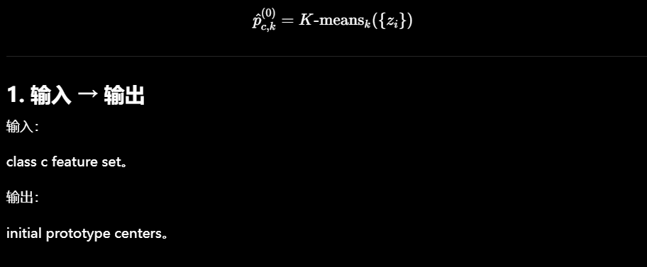
但是一开始，feature space 还是乱的。
如果你刚开始就去做 K-means，那聚出来的中心没有真正语义。
因为一开始的特征空间就是混乱的，猫和雪豹混在一起，即使是聚类，每一个类别中心也混杂着太多错误类的信息
所以通过降低紧凑损失，反向训练W,b两个参数来实现旋转/拉伸/平移特征空间也就是先让 backbone 学出一个大致可分的空间，实现同类样本靠近，异类样本间分离。
等这个空间有了基本结构之后，我们会先暂时冻结特征提取器，然后在每个类别内部做 K-means，得到初始 prototype：
如果把分类看做在地图上划分区域，
这一步相当于说：
先把地板固定住，再去画分区线。
如果地板本身还在晃，你现在分的簇，下一秒就变形了。

由于原型个数变成了子原型 所以先拟合原型再去分类的方法也变复杂了
ASPNet 的核心思想变成：

一个类别

不再只有一个prototype
而是：

多个子prototype
例如：
类别 | 子prototype
dog | 黑狗prototype
dog | 白狗prototype
dog | 侧脸prototype
于是：
复杂类别不再硬挤进一个方向。
而是：
不同语义
聚向不同prototype

二、ASPNet 如何拟合多个子原型？
核心其实还是两步。

Step1：计算 prototype 对 sample 的“引力”
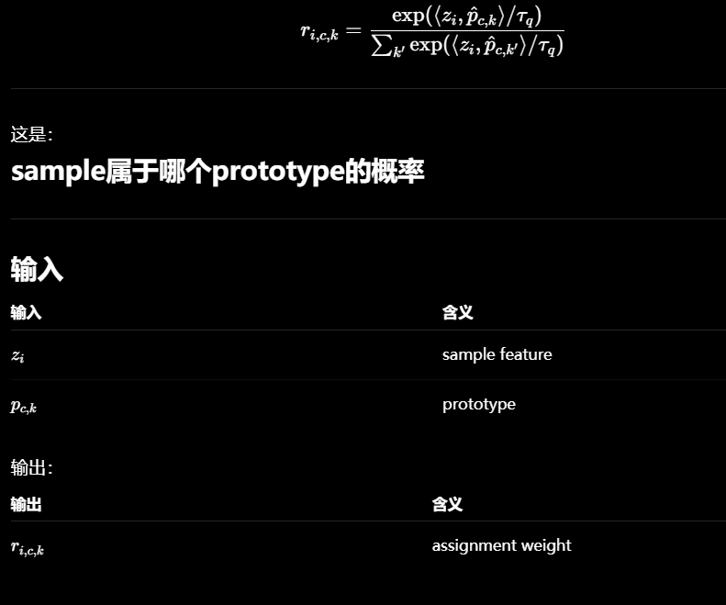
现在：
dog class：
有两个prototype：
prototype | 方向
黑狗 | 140°
白狗 | 180°
当前样本：
feature：
[z_i]
方向：
160°
系统会先计算：
sample 和每个 prototype 的相似度：
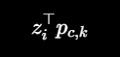
本质就是：

看方向是否接近
例如：
prototype | similarity
黑狗 | 0.80
白狗 | 0.85
说明：
这个样本：
同时被两个 prototype 吸引。
但：
更接近白狗prototype

Step2：Softmax 变成“引力概率”
这些 similarity：
还只是：
相似程度
不是概率。
但后面：
prototype 更新时：
系统需要知道：
这个sample
应该给哪个prototype贡献多少
所以：
必须把 similarity：
变成：

概率分布
即：
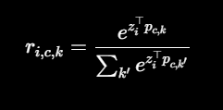
softmax 本质：
放大大的值
压缩小的值
例如：
原始类别分数：
[2,1,0]
softmax后：
[0.67,0.24,0.09]
于是：
最相近 prototype：
获得最大权重。
几何上：
它表示：

一个sample

可以同时属于多个prototype
只是：
最接近的那个
吸引力最大
这很符合现实。
因为：
现实中的样本：
并不是绝对纯净的。
例如：
黑狗侧脸
可能同时接近：
black-dog prototype
side-face prototype

Step3：利用“引力”重新拟合 prototype
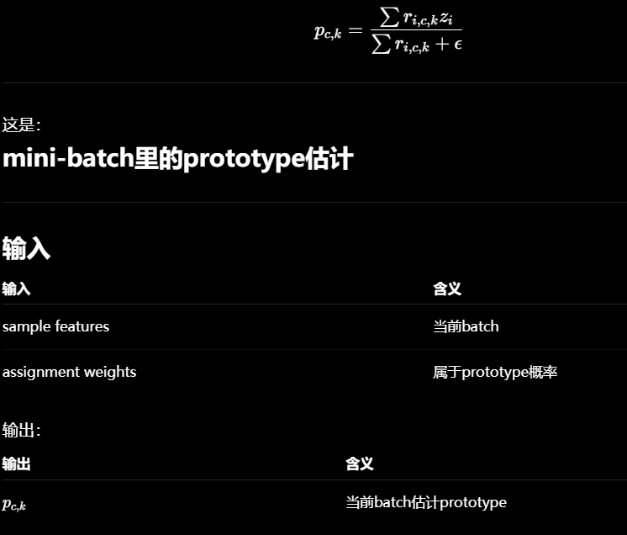
现在：
系统已经知道：
每个 sample：
对每个 prototype 的贡献权重。
于是：
开始重新计算 prototype：
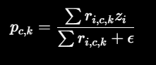

这本质就是：

weighted mean（加权平均）
为什么必须加权？
因为：
不是所有 sample：
都 equally belong to prototype。
例如：
sample | 对黑狗prototype贡献
黑狗正脸 | 0.95
黑狗侧脸 | 0.60
白狗 | 0.05
于是：
黑狗prototype：
会更多地被真正的黑狗样本拉动。
最终：
不同 prototype：
会逐渐形成：
不同语义团块
例如：
黑狗 cluster
白狗 cluster
侧脸 cluster

三、但这里马上出现第一个问题

单个 batch 内部

prototype 估计不稳定
因为：
深度学习是：

mini-batch训练
对于 head class：
一个 batch 里：
可能有几十张图。
prototype 很稳定。
但 tail class：
可能：
一个batch只有1~2张图
这时：
当前 batch 算出来的 prototype：
就可能严重偏移。
例如：
正常黑狗方向：
140°
但：
当前 batch：
刚好只看到：
奇怪角度的黑狗
于是：
prototype 突然变成：
170°
这其实不是：
真正的全局语义。
只是：

当前batch采样噪声

于是引出：Confidence Gating（置信度门控）

它解决：

单batch内部

prototype估计是否可靠
的问题。
系统会看：
当前batch里的sample
是不是足够集中
如果：
当前batch：
feature方向：
30° 32° 35°
说明：
这些 sample：
非常一致。
于是：
当前 prototype：
可信。
但如果：
feature：
20° 100° 170°
说明：
这个 batch：
非常混乱。
当前 prototype：
就不可信。
于是：
系统计算 dispersion：
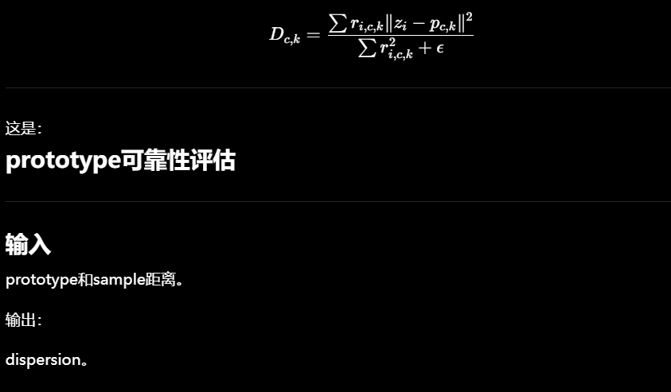
如果：
sample 离 prototype 很近：
说明：
这个prototype估计可靠
然后：
系统把 dispersion：
变成 confidence：
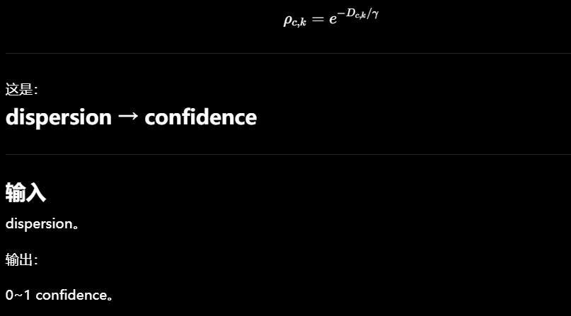
于是：
dispersion | confidence
小 | 高
大 | 低
最终：
更新时：
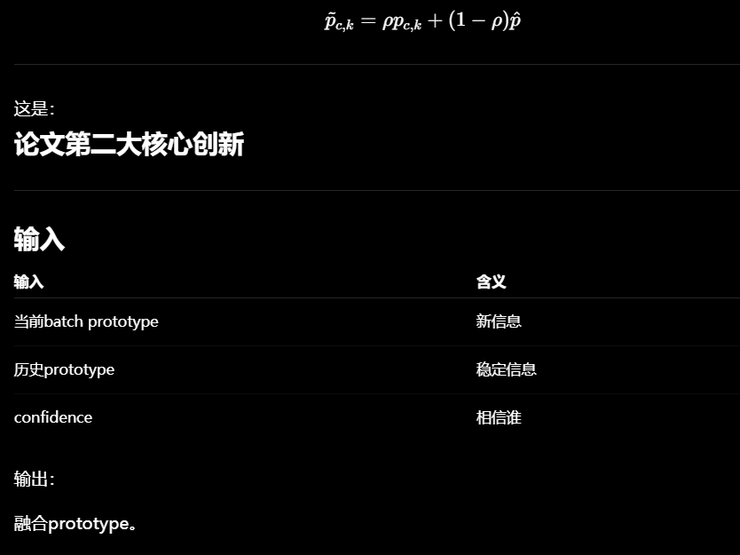
如果 confidence 高：
更多相信当前 batch。
如果 confidence 低：
更多保留历史 prototype。

五、但第二个问题又来了
即使：
每个 batch 内部：
都稳定。
prototype：
仍然会：

batch 与 batch 之间来回抖动
例如：
Batch1：
主要看到：
黑狗正脸
prototype：
140°
Batch2：
主要看到：
黑狗侧脸
prototype：
150°
Batch3：
又看到：
黑狗正脸
prototype：
135°
注意：
这些都没错。
每个 batch：
都合理。
但：
prototype：
会不断：
140°
→150°
→135°
来回跳。
原因是：
mini-batch：
本质只是：

局部采样
但 prototype 真正想表示的是：

长期全局语义中心

六、于是引出：EMA Update
EMA：
解决：

prototype跨batch时间震荡
它不会让 prototype：
瞬间：
140°→150°
而是：
缓慢：
140°
→142°
→144°
公式：
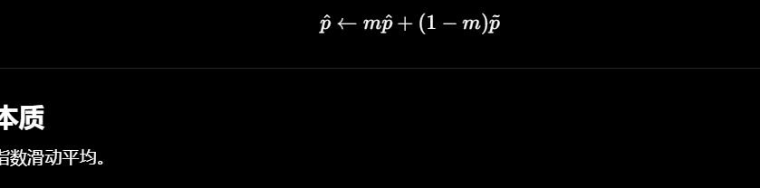
本质：
就是：

保留长期趋势

过滤短期波动
因此：
prototype：
会越来越稳定。

七、但第三个问题又出现了

多prototype情况下

prototype身份会乱掉
例如：
上一轮历史 prototype：
index | prototype
1 | 黑狗
2 | 白狗
这一轮 batch：
顺序可能变成：
index | prototype
1 | 白狗
2 | 黑狗
如果直接 EMA：
会发生：
黑狗和白狗互相平均
prototype：
直接崩掉。

八、于是引出：匈牙利匹配
它解决：

prototype身份对齐问题
系统会先计算：
prototype两两相似度矩阵。
例如：
 | 历史黑狗 | 历史白狗
当前prototype1 | 0.2 | 0.9
当前prototype2 | 0.95 | 0.1
然后：
尝试所有匹配方案。
方案1：
当前1 → 历史黑狗
当前2 → 历史白狗
总相似度：
0.2+0.1=0.3
方案2：
当前1 → 历史白狗
当前2 → 历史黑狗
总相似度：
0.9+0.95=1.85
显然：
方案2最好。
于是：
系统最终决定：
白狗更新白狗
黑狗更新黑狗
这叫：

全局一一对应
即：
每个prototype
只能匹配一个prototype
这样：
prototype身份：
才能长期稳定。

九、现在 prototype 已经稳定了
开始真正分类。
假设：
当前 sample：
方向：
160°
dog class：
有两个 prototype：
prototype | 方向
黑狗 | 140°
白狗 | 180°
系统先计算：
sample 与每个 prototype 的 similarity：
prototype | similarity
黑狗 | 0.80
白狗 | 0.85
然后：
利用 soft assignment：
得到：
prototype | assignment
黑狗 | 0.45
白狗 | 0.52
于是：
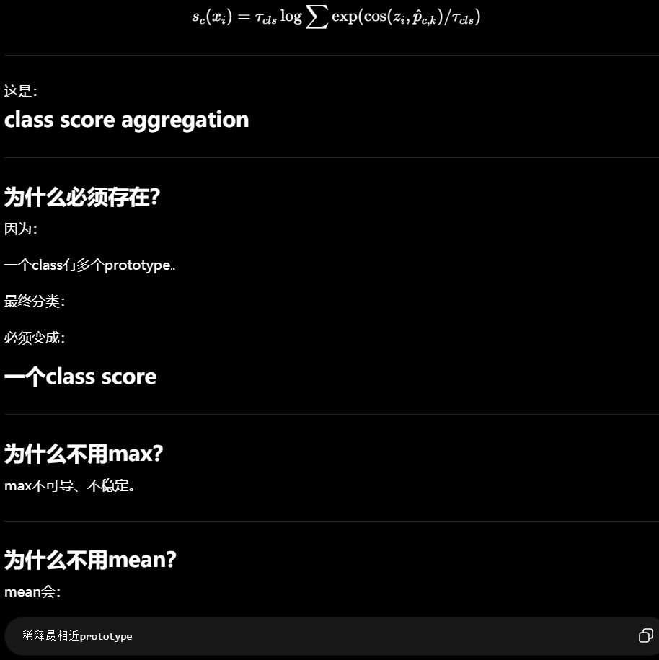
dog 类别分数
：Sdog​=0.45×0.80+0.52×0.85
本质：
就是：

多个prototype共同投票
所有类别：
都会得到一个 score：
class | score
dog | 8.5
bird | 3.1
cat | 2.0

然后 Softmax 变成分类概率
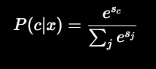
例如：
class | probability
dog | 0.97
bird | 0.02
cat | 0.01
意思就是：
模型97%相信这是dog

十一、Loss 到底在干什么？
假设：
真实标签：
就是：
dog
如果：
P(dog|x)=0.97
loss 很小。
如果：
P(dog|x)=0.2
loss 很大。
所以：
loss 本质就是：
正确类别概率还不够高

十二、反向传播到底在干什么？
一句话：

提高正确类分数

降低错误类分数
例如：
系统希望： sdog​↑
而：
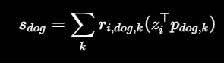
所以：
只能通过：

提高 feature 与 prototype 相似度
即：
$$z_{i}^{⊤}p_{dog,k}↑$$
几何上：
就是：

缩小夹角
例如：
feature：
160°
prototype：
180°
训练后：
feature 会逐渐：
160°
→170°
→178°
越来越接近 prototype。

十三、prototype 本身也会被拉动
不仅 feature 会动。
prototype：
也会：
朝 sample 靠近。
例如：
prototype：
180°
feature：
160°
prototype 更新后：
180°
→175°
→170°
于是：
feature 与 prototype：

双向靠近

十四、最终为什么会形成 cluster？
因为：
大量同类 sample：
都会：
不断拉动对应 prototype。
prototype：
又反过来：
吸引所有同类 feature。
于是：
最终形成：
黑狗sample
聚成140° cluster

白狗sample
聚成180° cluster
同时：
错误类别：
会被推远。
于是：
最终 feature space：
会形成：

类内紧凑

类间分离
的几何结构。

十五、最后一句话总结整个 ASPNet
ASPNet 的本质其实就是：
把一个复杂类别
拆成多个语义prototype

让不同样本
自动找到最适合自己的prototype

再通过：
置信度门控
EMA更新
匈牙利匹配

让prototype在不同batch下长期稳定

最终利用loss不断：

拉近同类夹角
拉远异类夹角

形成：
多个稳定语义cluster

